Операционные системы

Лабароторная работа №7

Гульдяев Тихон Дмитриевич

Содержание

# Цель работы

Ознакомление с инструментами поиска файлов и фильтрации текстовых данных. Приобретение практических навыков: по управлению процессами (и заданиями), по проверке использования диска и обслуживанию файловых систем.

# Выполнение лабораторной работы

Записываю в файл file.txt названия файлов, содержащихся в каталоге /etc. Проверяя сколько файлов в /etc и сколько стало в file.txt. (рис. 1).

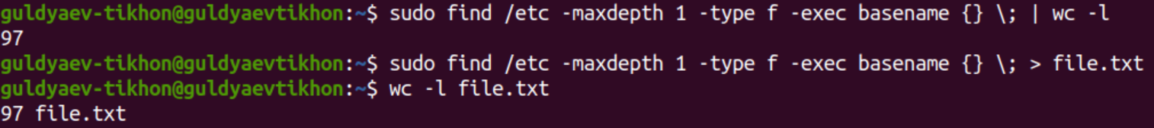

Figure 1: Запись файлов из etc в file.txt

Затем, я дописываю в этот же файл названия файлов, содержащихся в моем домашнем каталоге. Проверяя сколько файлов в домашнем каталоге и сколько стало в file.txt. (рис. 2).

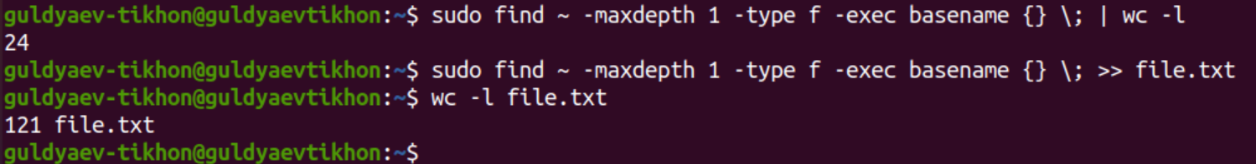

Figure 2: Дописывание файлов из домашней директории в file.txt

Вывожу имена всех файлов из file.txt, имеющих расширение .conf, после чего записываю их в новый текстовой файл conf.txt и проверяю их количество. (рис. 3).

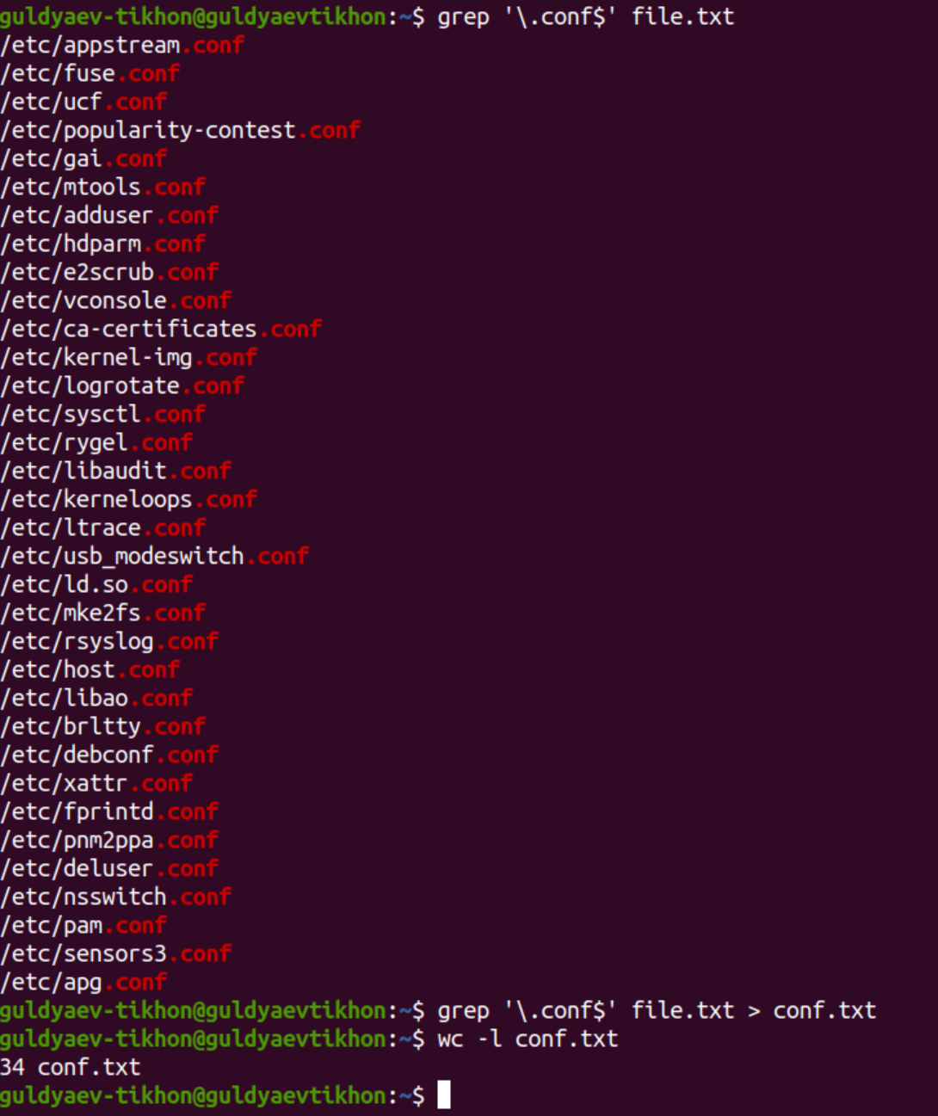

Figure 3: Вывод и запись в conf.txt файлов с расширением .conf из file.txt

Определяю, какие файлы в моем домашнем каталоге имеют имена, начинавшиеся с символа c. На выбор предоставляю 2 команды. (рис. 4).

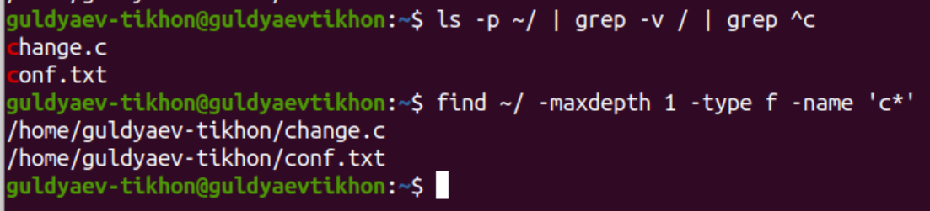

Figure 4: Поиск файлов в домашней директории которые начинаются с символа c

Вывожу на экран (по странично) имена файлов из каталога /etc, начинающиеся с символа h.(рис. 5).

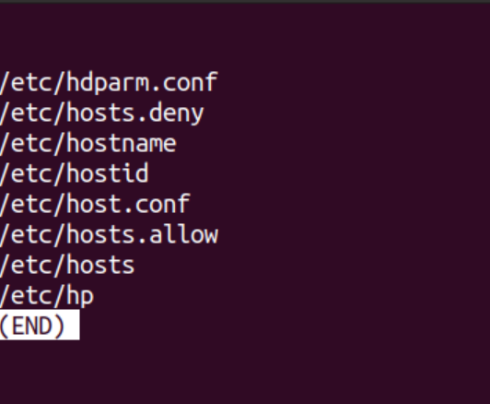

Figure 5: Страница имен файлов каталога /etc начинающихся с символа h

Использую следующую команду.(рис. 6).

Figure 6: Команда для вывода (по странично) имен файлов каталога /etc начинающихся с символа h

Figure 6: Команда для вывода (по странично) имен файлов каталога /etc начинающихся с символа h

Запускаю в фоновом режиме процесс, который будет записывать в файл ~/logfile файлы, имена которых начинаются с log. И проверяю количество этих файлов(рис. 7).

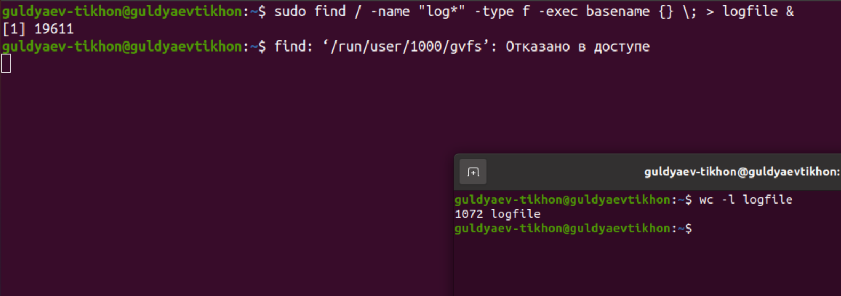

Figure 7: Запуск в фоновом режиме процесса, который будет записывать в файл ~/logfile файлы, имена которых начинаются с log

Удаляю файл ~/logfile. (рис. 8).

Figure 8: Удаление файл ~/logfile

Figure 8: Удаление файл ~/logfile

Запускаю из консоли в фоновом режиме редактор gedit. (рис. 9).

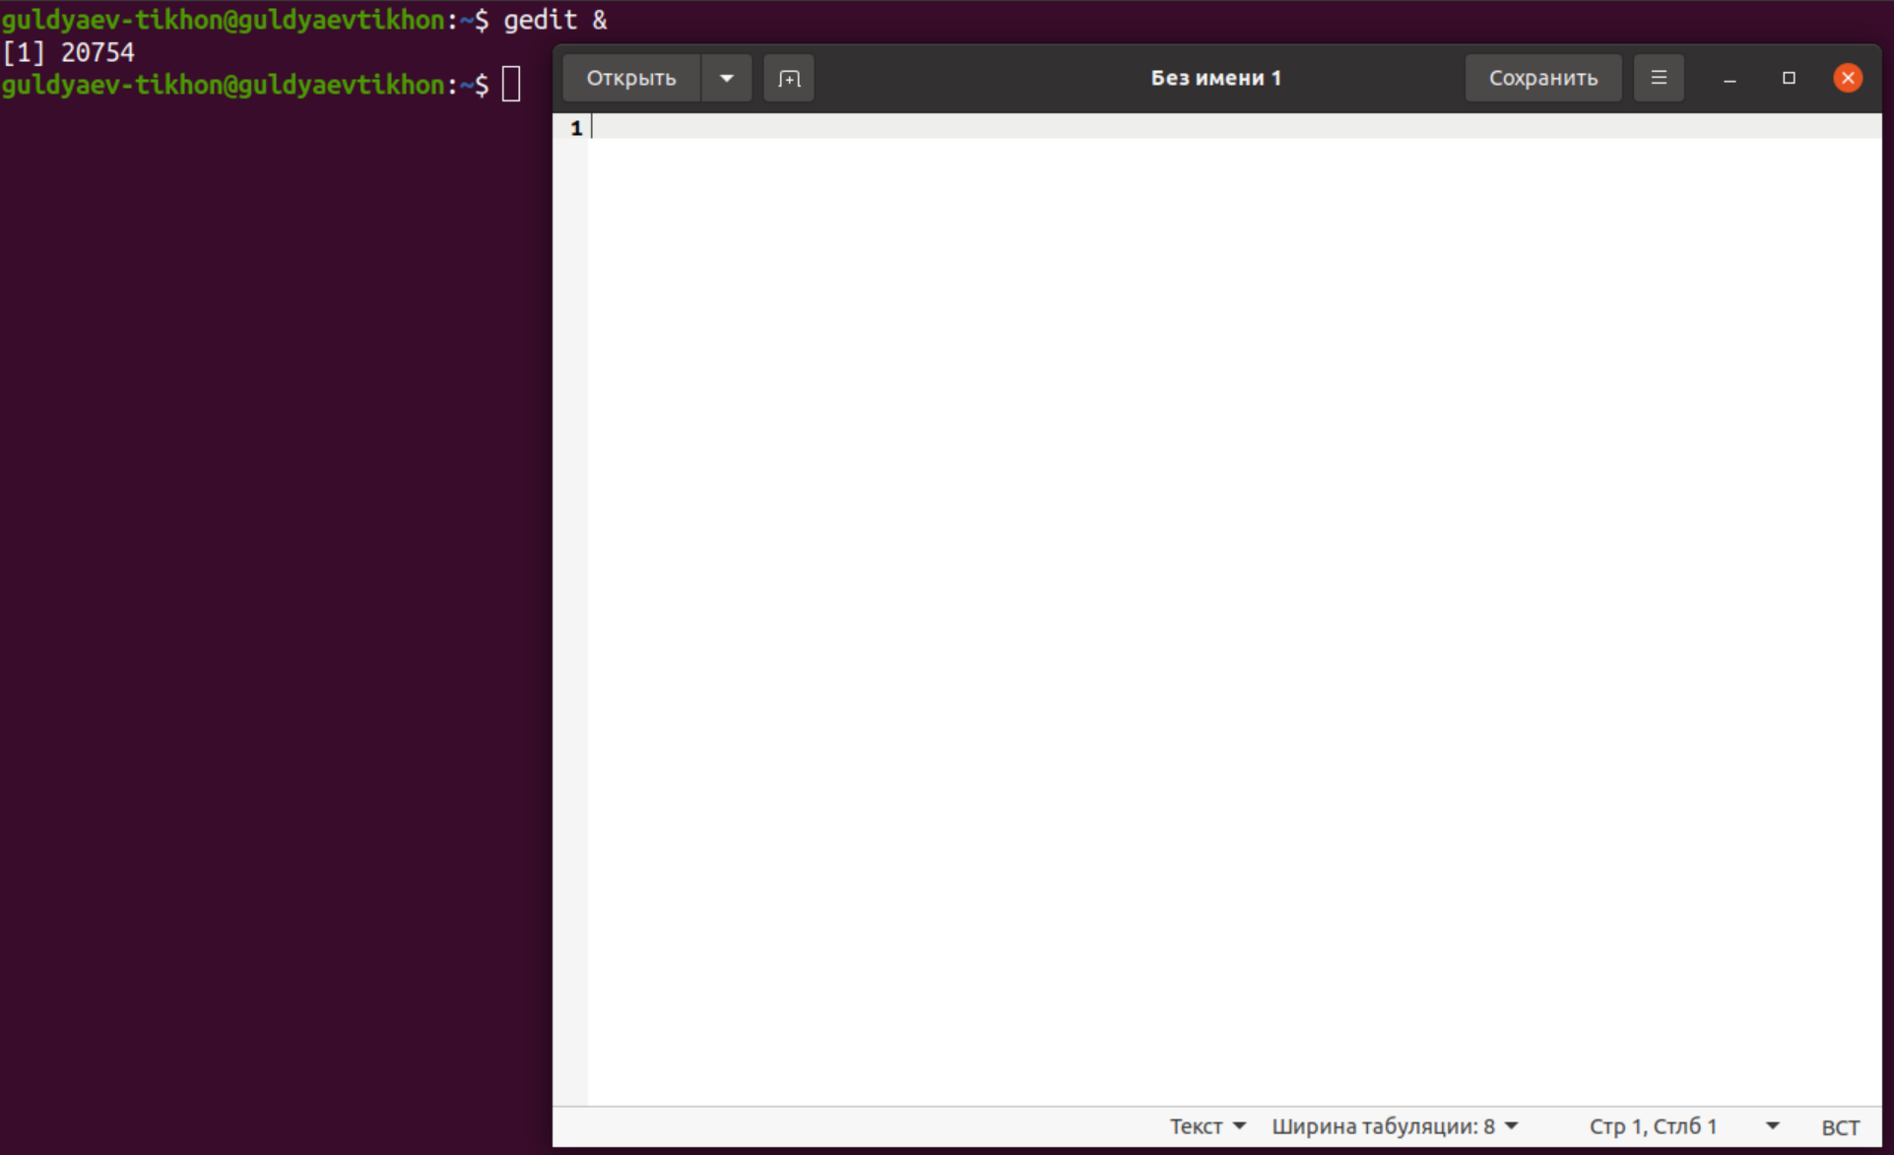

Figure 9: Запуск из консоли в фоновом режиме редактора gedit

Определите идентификатор процесса gedit, используя команду ps, конвейер и фильтр grep. (рис. 10).



Figure 10: Определение идентификатора процесса gedit

Более простой способ определения(рис. 11).

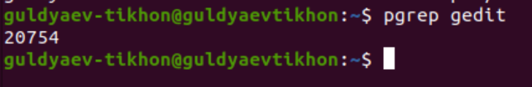

Figure 11: Более простой способ определения идентификатора процесса gedit

Читаю справку (man) команды kill, после чего использую её для завершения процесса gedit. (рис. 12).

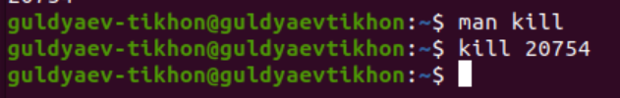

Figure 12: Справка по kill и завершение процесса gedit

Выполняю команду df, предварительно получив более подробную информацию с помощью команды man. (рис. 13).

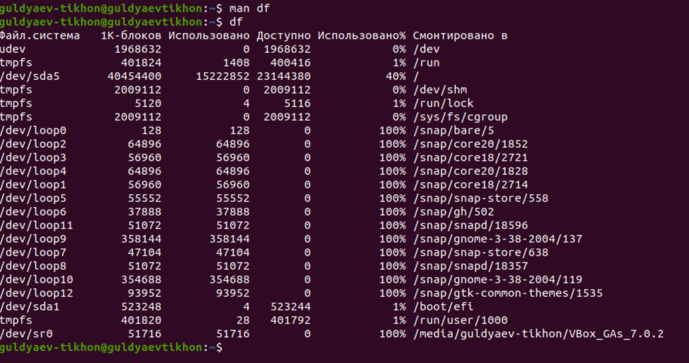

Figure 13: Выполняю команду df, предварительно прочитав man

Выполняю команду du, предварительно получив более подробную информацию с помощью команды man. (рис. 14).

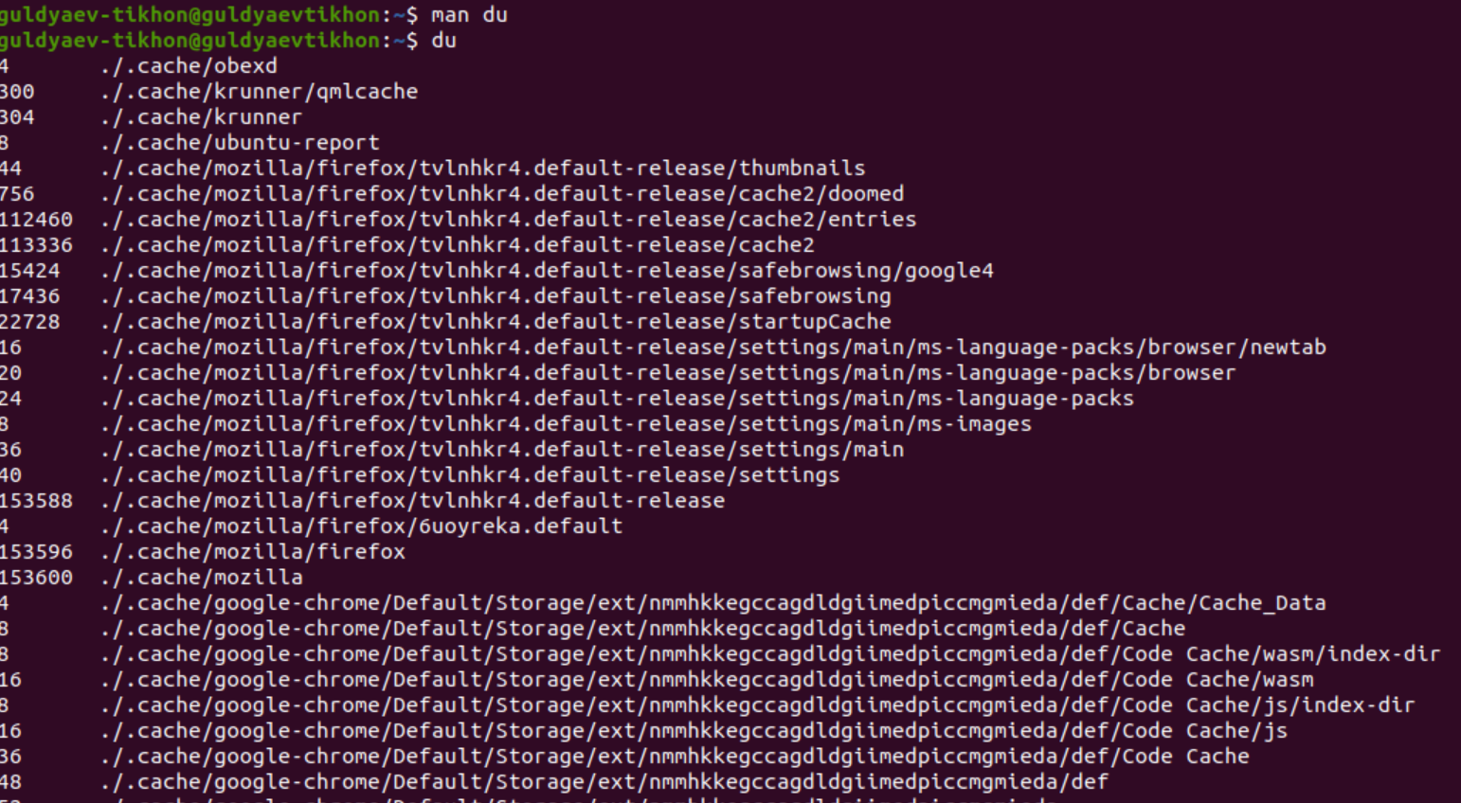

Figure 14: Выполняю команду du, предварительно прочитав man

Воспользовавшись справкой команды find, вывожу имена всех директорий, имеющихся в моем домашнем каталоге. (рис. 15).

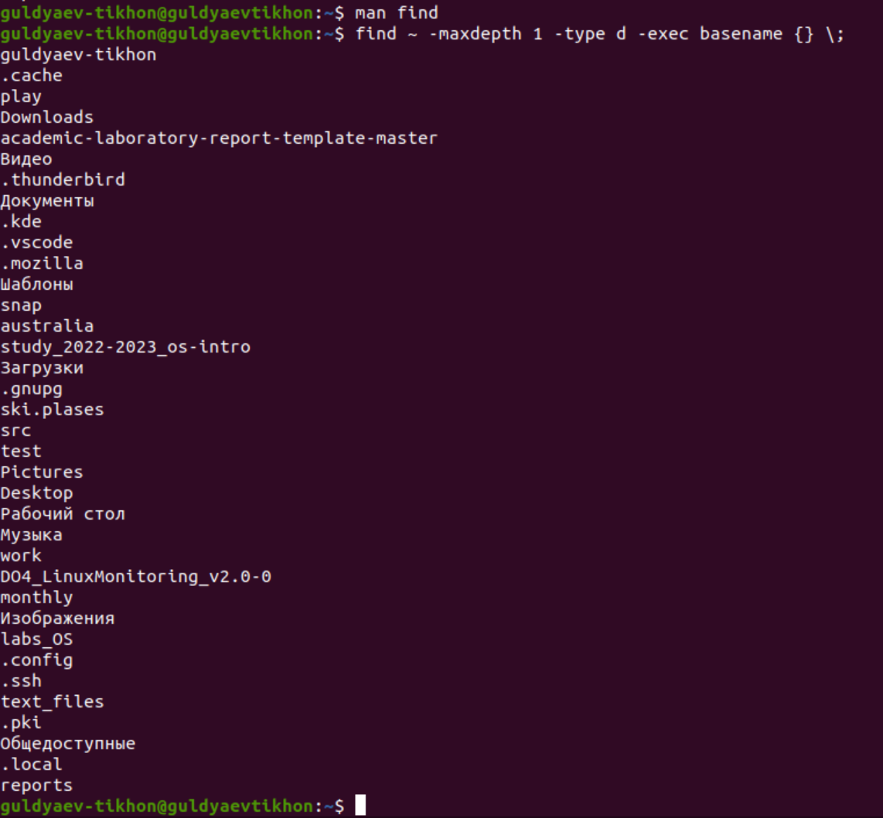

Figure 15: man по find и вывод всех имен директорий в домашнем каталоге

# Выводы

Я ознакомился с инструментами поиска файлов и фильтрации текстовых данных. Приобрел практические навыки: по управлению процессами (и заданиями), по проверке использования диска и обслуживанию файловых систем.

# Ответы на контрольные вопросы

1. Какие потоки ввода вывода вы знаете?

* Потоки ввода/вывода, которые я знаю: стандартный ввод (stdin), стандартный вывод (stdout), стандартный вывод ошибок (stderr) и файловые потоки (например, чтение/запись в файлы).

1. Объясните разницу между операцией > и >>.

* Операция “>” используется для перенаправления вывода команды в файл, при этом существующий файл будет перезаписан. Операция “>>” также используется для перенаправления вывода команды в файл, но при этом вывод добавляется в конец файла, не перезаписывая его содержимое.

1. Что такое конвейер?

* Конвейер (pipeline) - это последовательность команд в командной оболочке, где вывод одной команды передается на вход следующей команде без сохранения на диск, что позволяет эффективно обрабатывать большие объемы данных путем их последовательной обработки.

1. Что такое процесс? Чем это понятие отличается от программы? Процесс - это экземпляр выполняющейся программы на компьютере, который имеет свое собственное адресное пространство, состояние и потоки выполнения. Программа - это набор инструкций, написанных на языке программирования, предназначенных для выполнения определенных задач на компьютере. Отличие между процессом и программой заключается в том, что процесс является экземпляром программы, который выполняется в оперативной памяти компьютера.
2. Что такое PID и GID?

* PID (Process ID) - это уникальный числовой идентификатор, присвоенный операционной системой процессу, который позволяет идентифицировать и управлять процессами на компьютере. GID (Group ID) - это идентификатор группы, к которой принадлежит процесс в операционной системе, используется для управления доступом к ресурсам, которые могут быть общими для нескольких процессов, принадлежащих одной группе.

1. Что такое задачи и какая команда позволяет ими управлять?

* Задачи - это процессы, которые выполняются в операционной системе. Команда, которая позволяет управлять задачами, в зависимости от операционной системы, может быть различной, например: “ps”, “kill”, “tasklist”, “taskkill” и т. д.

1. Найдите информацию об утилитах top и htop. Каковы их функции?

* Утилиты “top” и “htop” - это инструменты мониторинга процессов в операционной системе Linux/Unix. Они показывают информацию о процессах, такую как использование CPU, памяти, список процессов в реальном времени, и позволяют управлять процессами, такими как завершение или приостановка процессов.

1. Назовите и дайте характеристику команде поиска файлов. Приведите примеры использования этой команды.

* Команда поиска файлов в Linux - “find”. Она позволяет найти файлы и директории в файловой системе на основе различных критериев, таких как имя файла, размер, дата создания и другие. Некоторые основные опции команды “find” в Linux:
  + -name: Искать файлы с определенным именем или шаблоном имени. Пример: find /path/to/directory -name "*.txt" - найдет все файлы с расширением “.txt” в указанной директории и ее поддиректориях.
  + -size: Искать файлы по размеру. Пример: find /path/to/directory -size +1M - найдет все файлы размером больше 1 мегабайта в указанной директории и ее поддиректориях.
  + -mtime: Искать файлы по времени последнего изменения. Пример: find /path/to/directory -mtime -7 - найдет все файлы, измененные в течение последних 7 дней, в указанной директории и ее поддиректориях.
  + -type: Искать файлы определенного типа (например, файлы, директории, символические ссылки и др.). Пример: find /path/to/directory -type f - найдет все обычные файлы в указанной директории и ее поддиректориях.
* Это только некоторые из множества опций, которые можно использовать с командой “find” в Linux. Более подробную информацию о команде “find” и ее опциях можно найти в соответствующей документации.

1. Можно ли по контексту (содержанию) найти файл? Если да, то как? Да, в Linux можно найти файлы на основе их содержания с использованием команды “grep”. “grep” позволяет искать заданный текст или регулярное выражение в содержимом файлов. Пример использования: grep “search_text” /path/to/file - найдет все вхождения “search_text” в указанном файле.
2. Как определить объем свободной памяти на жёстком диске?

Для определения объема свободной памяти на жестком диске в Linux можно использовать команду “df”. Пример: df -h - отобразит информацию о доступном свободном пространстве на всех подключенных файловых системах в удобочитаемом формате.

1. Как определить объем вашего домашнего каталога?

* Для определения объема вашего домашнего каталога в Linux можно использовать команду “du”. Пример: du -sh /path/to/home_directory - отобразит общий размер вашего домашнего каталога в удобочитаемом формате.

1. Как удалить зависший процесс?

* Для удаления зависшего процесса в Linux можно использовать команду “kill”. Сначала необходимо определить идентификатор процесса (PID) зависшего процесса с помощью команды “ps” или “top”, затем выполнить команду “kill PID” (где PID - идентификатор процесса). Если зависший процесс не реагирует на обычную команду “kill”, можно использовать “kill -9 PID” для принудительного завершения процесса.

# Список литературы

https://www.google.ru

https://chat.openai.com/chat